哈尔滨理工大学

实 验 报 告

课程名称：语音信号处理技术
实验名称：基于线性预测系数的语音合成

预习报告 |  | 过程及记录 |  | 结果分析 |  | 实验总结 |  | 总评
教师签名：

班 级 电信18-1
学 号 1803020131
姓 名 郑宇凡
指导教师 梁欣涛

2021 年 6 月5 日
教务处 印制
实验名称 | 基于线性预测系数的语音合成 | 时间 | 2021.6.5
实验名称 | 基于线性预测系数的语音合成 | 地点 | E1205
同实验者 |  | 班组

- 实验预习（准备）报告
1、实验目的
1、掌握基于线性预测系数与基音参数语音合成的原理

2、实验相关原理及内容
1、编程要求：编写一段 MATLAB 程序
2、实现功能：实现基于线性预测系数和基音参数的语音合成
1、预测系数和基音参数语音合成模型
相较于前一实验线性预测模型也可设计成一种源滤波器模型，即由白噪声序列和周期性激励脉冲序列构成的激励源信号，经过选通、放大并通过时变数字滤波器(由语音参数控制的声道模型)，获得合成语音信号。语音合成器的示意图如图 5-1 所示。
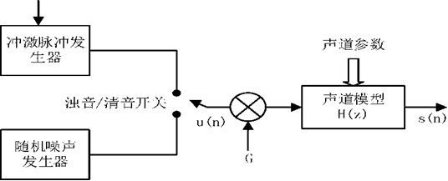
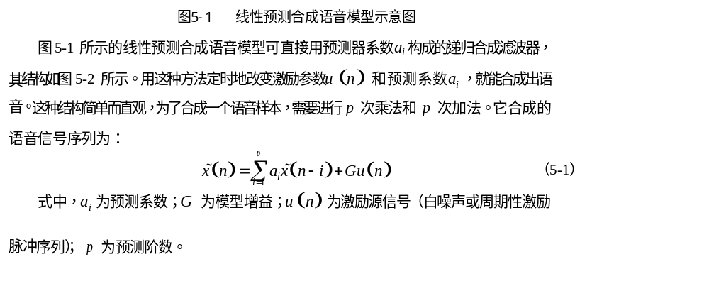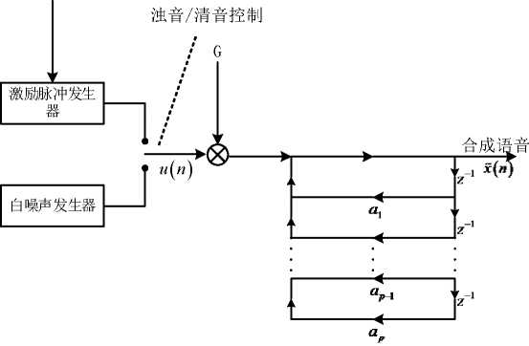
2、激励脉冲的产生
激励脉冲的产生主要难点在于一帧一帧的连续产生激励脉冲，即要求本帧和上一帧之间激励脉冲序列要连续，同时这一帧和上一帧之间的帧移是inc 。这就要求本帧的第一个脉冲与上一帧的帧移区内最后一个脉冲之间的间隔要等于本帧的基音周期。

3、实验方法及步骤设计
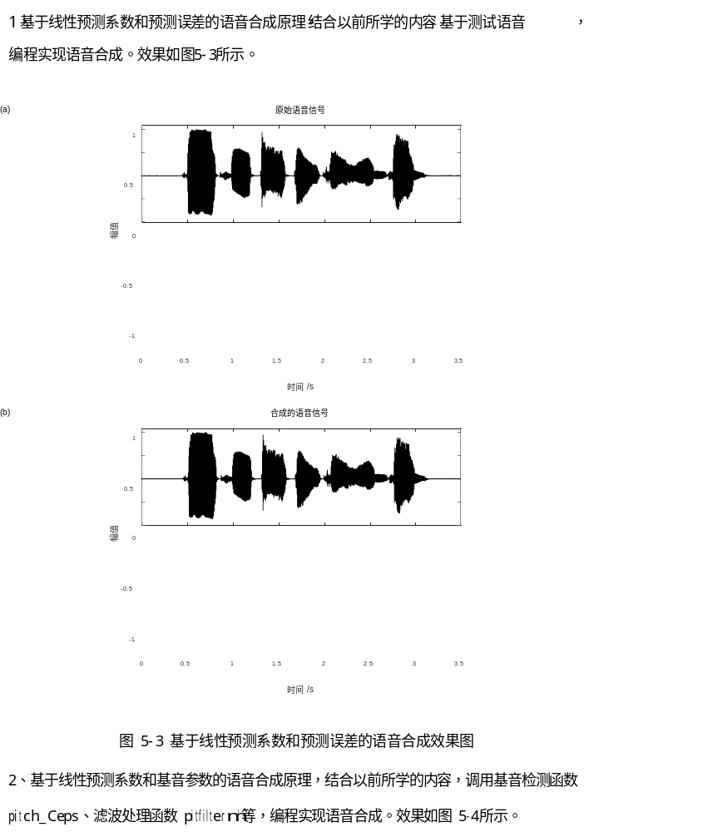

4、实验设备仪器选择及材料
matlab2019a

- 实验思考题解答
%基于自相关函数法的基音周期检测
function [voiceseg,vsl,SF,Ef,period]=ACF_corr(x,wnd,inc,T1,fs,miniL)
if nargin<6, miniL=10; end
if length(wnd)==1
wlen=wnd; % 求出帧长
else
wlen=length(wnd);
end
y = enframe(x,wnd,inc)'; % 分帧
[voiceseg,vsl,SF,Ef]=pitch_vad(x,wnd,inc,T1,miniL); % 基音的端点检测
fn=length(SF);
Imin=fix(fs/500); % 基音周期的最小值
Imax=fix(fs/60); % 基音周期的最大值
period=zeros(1,fn); % 基音周期初始化
for i=1:vsl %只对有话段数据处理
ixb=voiceseg(i).begin;
ixe=voiceseg(i).end;
ixd=ixe-ixb+1; %求取一段有话段的帧数
for k=1:ixd %对该段有话段数据处理
u=y(:,k+ixb-1); %取来一帧数据
ru= xcorr(u,'coeff'); %计算归一化自相关函数
ru=ru(wlen:end); %取延迟量为正值的部分值
[ tmax, tloc]=max(ru(Imin:Imax));%在Pmin~Pmax范围内寻找最大
period(k+ixb-1)=Imin+tloc-1; %给出对应最大值的延迟量
end
end
主程序替换检测基音检测方式
[voiceseg,vosl,SF,Ef,period]=ACF_corr(x,wlen,inc,T1,fs,miniL);%基于自相关函数法的基音周期检测
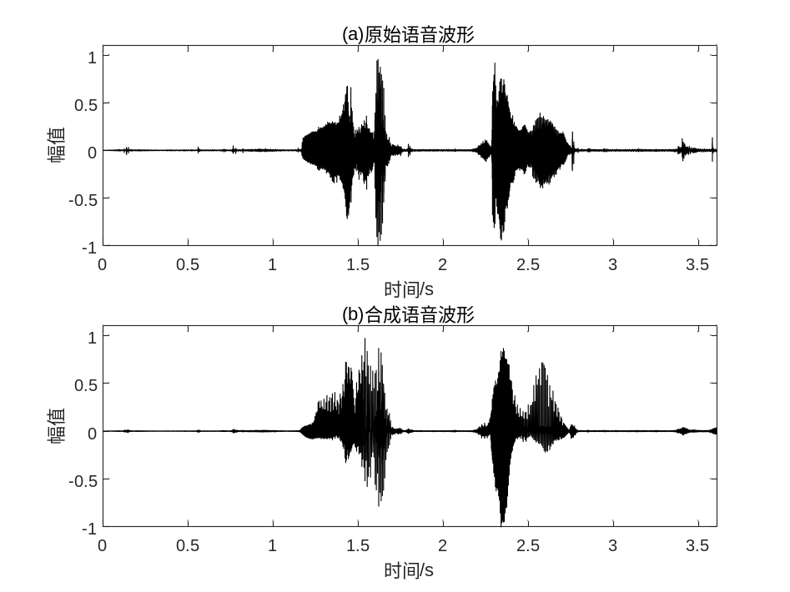

- 实验过程及记录
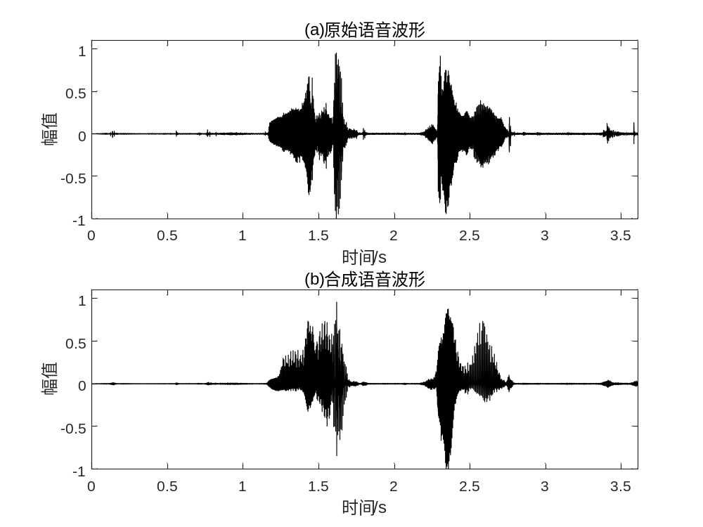

- 实验结果分析
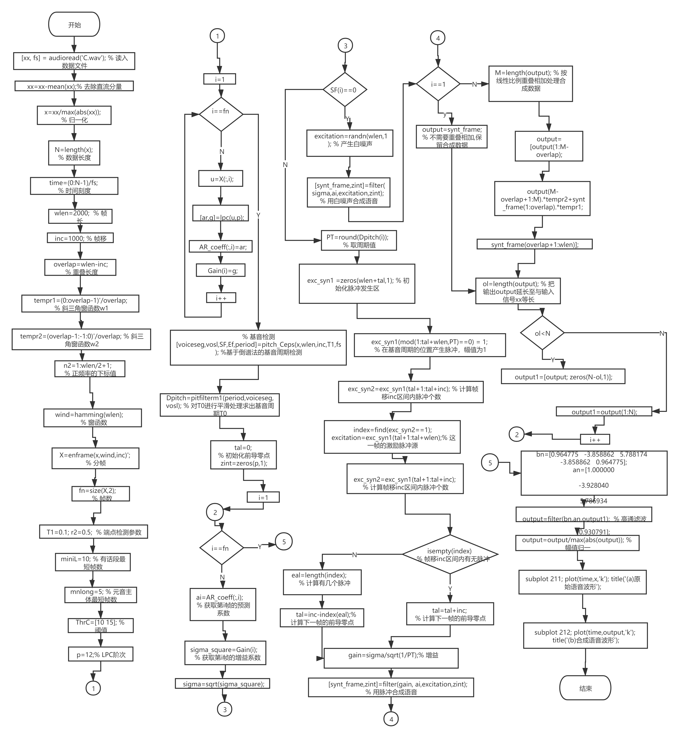

四、实验总结（200-300字）
通过本次实验我掌握了基于线性预测系数与基音参数语音合成的原理，编写了一段 MATLAB 程序实现基于线性预测系数和基音参数的语音合成我在更好地理解和深刻地把握这些理论知识的同时，在此基础上，结合实验安排训练和培养我的实践技能。通过实验，我可以进一步加强对理论知识的理解，培养独立观察、分析和解决问题的能力，并使其动手能力得到提高。通过本次实验，我理解实验原理及实验方案，掌握正确操作规程；能够合理地读取和记录实验数据，并会整理实验数据；分析并解释实验结果，撰写合格的实验报告。树立严肃认真的科学作风、形成理论联系实际的工程观点、培养科学思维能力、分析设计能力、实验研究能力、现代化工具使用能力和科学归纳能力。

